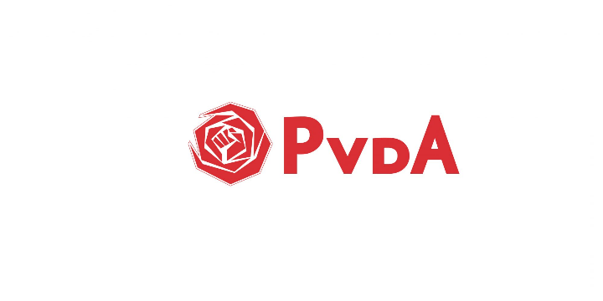

Vragen PvdA – besteding cultuurgelden

Volgens informatie van OC&W heeft de gemeente (vul in) vorig jaar €(zie verwijzing 1 voor overzicht coronasteun per gemeente) euro aan corona-steungeld ontvangen van het Rijk, wat bedoeld is voor de culturele sector[1]. Uit onderzoek van Berenschot bleek echter dat veel gemeenten niet wisten hoeveel geld er specifiek voor cultuur was bestemd omdat het steungeld op een grote hoop terechtkwam en dat sommige gemeenten overwogen om het cultuurgeld aan andere zaken te besteden dan cultuur[2]. De PvdA is benieuwd hoe dit in (Vul in) is verlopen. We hebben daarom de volgende vragen:

1. Hoe is dit steungeld besteed?
2. Als het geld niet volledig aan cultuur is besteed, kan het college een toelichting hierop geven?
3. Als het geld nog niet (volledig) is besteed, wat zijn de plannen voor het resterende deel?

1. <https://kunstenbond.nl/app/uploads/2021/04/verdeling-150-miljoen-per-gemeente.pdf>
2. <https://www.nu.nl/cultuur-overig/6118133/zorgen-cultuursector-om-besteden-coronasteun-volgens-onderzoek-terecht.html>